**Повторительно-обобщающий урок по теме «Электрические явления».**

**Цель урока**: повторение и закрепление основных вопросов темы – электрический ток, закон Ома для участка цепи, соединение проводников.

Задачи:

**Образовательные**: продолжить формирование умений и навыков собирать простейшие электрические цепи, а также пользоваться измерительными приборами (амперметром и вольтметром), проводить простейшие математические расчеты

**Воспитательные**: воспитывать отношение к физике как к экспериментальной науке;

**Развивающие**: продолжить работу по формированию умений делать выводы и обобщения; продолжить развитие мышления, творческих и исследовательских способностей учащихся. Развивать познавательный интерес к предмету.

**Оборудование*:*** компьютер, проектор, физические приборы (источники тока, провода, ключ, лампочка, амперметр, вольтметр), бланк ответов, лист самооценки.

Ход урока.

**Организационный момент. (2мин).**

Здравствуйте ребята. Очень рада приветствовать вас на нашем уроке. Сегодня у нас повторительно обобщающий урок по теме «Электрические явления». А значит мы сегодня будем заниматься повторением изученного материла.

У каждого из вас на партах есть оценочные листы. Ваша задача на протяжении урока выполнять все задания и выставлять количество баллов за каждое задние.

**Задание №1. «Ошибка» (7 мин.) Найдите исправьте ошибку:**

1. Электрический ток – это беспорядочное движение заряженных частиц.
2. Сила тока рассчитывается по формуле: I=q*t.
3. Напряжение показывает, какую работу совершает сила при перемещении единичного положительного заряда из одной точки в другую.
4. Прибор для измерения силы тока называется вольтметр.
5. Закон Ома звучит следующим образом: Сила в участке цепи обратно пропорционально напряжению на концах этого участка и прямо пропорционально его сопротивлению.
6. Общее сопротивление в цепи при параллельном соединении проводников равно сумме сопротивлений отдельных проводников.
7. Реостат применяют для того, чтобы замкнуть электрическую цепь.
8. Сопротивление не зависит от длины проводника.
9. Единицы измерение силы тока – Омы.
10. При последовательном соединении проводников сила тока равна сумме сил тока на отдельных участках цепи.

**Задание №2 «Чертежная» (4 мин.)**

1. Начертите схему электрической цепи, состоящую из: Источника тока, резистора, проводов, вольтметра, ключа.
2. Начертите электрическую схему параллельного соединения проводников.

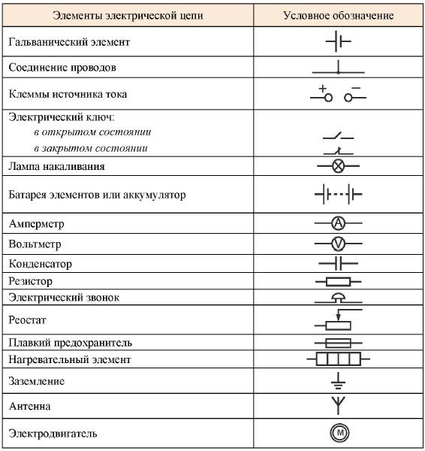**Задание №3 «Элементы электрической цепи» (5 мин)**

В таблице представлены условные

обозначения элементов электрической цепи.

Вот необходимо написать названия этих

элементов электрической цепи.

**Задание №4. «Великие имена» (2 мин).** Ребята, мы с вами в время изучения темы «Электрические явления» знакомились не только с понятиями, физическими величинами, а еще и со знаменитыми учеными, в честь которых названы такие величины, как сила тока, напряжение и сопротивление. Поэтому, я предлагаю вам выполнить задание на соответствие. Правильно распределите портреты и имена великих ученых.

|  |  |
| --- | --- |
| **А) Алессандро Вольт** | http://cn15.nevsedoma.com.ua/photo/10/1074/241_files/10-i.jpg**1)** |
| **Б) Георг Ом** | http://3.bp.blogspot.com/-J018yIP2MAU/UlMBZ8GcVoI/AAAAAAAAAJc/NWMyXiysQhU/s1600/0_af127_774c263d_XXXL.jpg**2)** |
| **В) Андре Ампер** | https://controleng.ru/wp-content/uploads/ris3.jpg**3)** |

**Задание №5**. (10 мин.) «Приборы». На столе стоят приборы, ваша задача назвать, что это за прибор и дать его характеристику

Амперметр, Вольтметр, Реостат, Резистор.

**Задание№6. «Порешаем». (10 мин)** Сейчас вам необходимо самостоятельно решить задачи и закон Ома, соединение проводников. Не забываем про правильное оформление задачи.

**1.Железная проволока имеет сопротивление 2 Ом и длину 8 метров. Каково ее сечение?**

**2.Цепь имеет последовательное соединение сопротивлений: R1=1Ом, R=5 Ом, R=4Ом,R=3Ом.Какое общее сопротивление в цепи?**

**3.Сопротивление лампочки 1,2 Ом. Напряжение 48 В. Какой силы ток проходит через лампочку?**

**Рефлексия. (5 мин)**

**Подсчет баллов, выставление оценок.**

Вот и подошёл к концу наш урок. Каждый из вас в чём-то проявил себя. Подведём итог урока, закончив его фразой:

**Знание законов электричества даёт мне…**(пусть каждый из вас продолжит фразу самостоятельно).

(Ученики продолжают фразу на листочках и прикрепляют листок к магнитной доске. Учитель зачитывает несколько фраз и благодарит учащихся за работу на уроке.)

Домашнее задание: подготовиться к контрольной работе по теме «Электрические явления». Выполнить тест.

**Итог урока.(1 мин)**

Оценочный лист

|  |  |
| --- | --- |
| «Ошибка»  (За каждый правильный ответ 1 балл) |  |
| «Чертежная»  (2 балла за каждую схему) |  |
| «Элементы электрической цепи»  (1 балл за каждый правильный ответ) |  |
| «Великие имена»  (2 балла за правильно выполненное задание  1 балл – 1 ошибка  0 баллов – 2 ошибки) |  |
| «Приборы»  (за каждый правильный ответ 2 балла) |  |
| «Порешаем»  За каждый правильный ответ 2 балла) |  |